ОТОПЛЕНИЕ
ЖК Летний сад,
Дмитровское шоссе 107
Устройство отопления в ЖК “Летний сад” 2
Опрессовка тройным давлением (как заявила УК) 4
Состояние системы отопления в ЖК Летний сад (мнение эксперта) 5
Переделка на лучевую разводку отопления 5
Согласование переделки отопления с УК 7

Устройство отопления в ЖК “Летний сад”

Наш сосед Андрей, который занимается инженерными системами зданий, отопления, водоснабжения, водоотведения, теплоснабжения и вентиляции, согласился ответить на часто задаваемые вопросы об отоплении в нашем ЖК. Ниже - информация от него.
Выдержка из пояснительной записки проекта по корпусу 2Б (аналогично в 4А,Б,В).

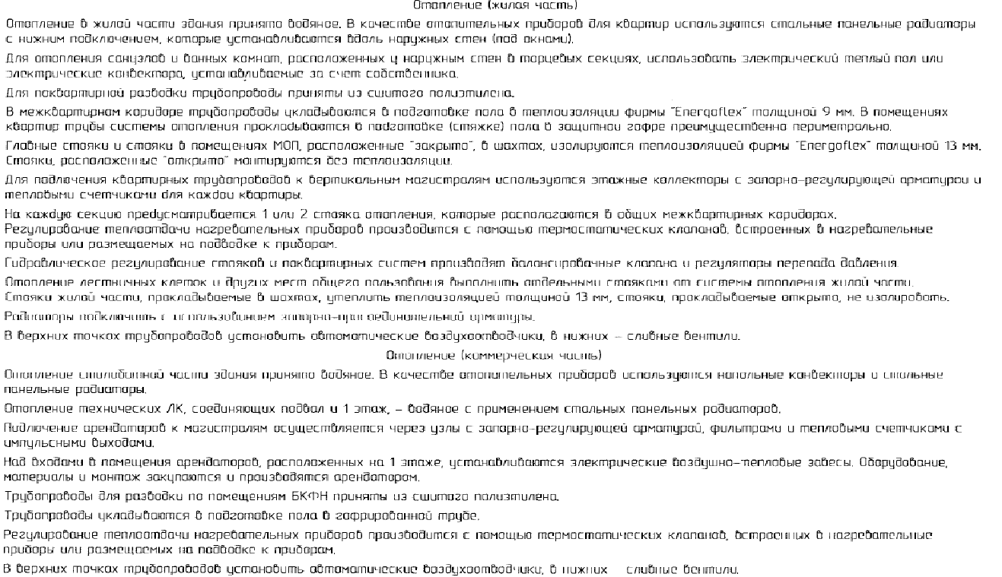
Таким образом, получается, что квартиры запитаны от поэтажного коллектора, который устанавливается на этаже и на несколько квартир сразу. В его составе: арматура запорная, балансировочная (должна быть) и теплосчетчик на абонента. Далее по полу МОП идет ввод отопления в каждую квартиру. Разводка по полу квартиры описана как из сшитого полиэтилена (РЕХ). Если смотрим на конкретный документ, конкретную планировку системы отопления корпуса 4А, то мы видим, что здесь идет весьма условное обозначение прокладки трубы, нет привязки к геометрическим размерам, сколько сантиметров от какой стены надо отложить, чтоб протянуть трубу. И при этом сама труба идет периметрально (горизонтальная попутная разводка и оканчивается последним радиатором в квартире, из которого потом сливается в обратку, которая так же петлей идет по помещению).
Каждый поэтажный коллектор сам оснащен АБК (автоматическим балансировочным клапаном), и помимо этого каждый абонент оснащен РБК (ручным балансировочным клапаном). Так ли это на самом деле по монтажу на объекте - надо смотреть, стоят ли АБК и РБК на вводе на этаж и на каждую квартиру.

Опрессовка тройным давлением (как заявила УК)
Действительно ли проводилась опрессовка номиналом тройного давления, как утверждает представитель УК?
Вопрос, о какой системе или элементе системы говорили в УК. По правилам каждая система отопления должна опрессовываться на давление 1,5 от рабочего (если мы говорим о радиаторной системе). Т.е. если у нее рабочее давление 10 бар, то опрессовка будет 15 бар.
Я не уверен, что у них есть опрессовочные аппараты (точнее у подрядчика), которые дадут 30 бар. Вообще смотрят на самый слабый элемент системы, какое у него рабочее давление, и по нему прессуют.
Вот, например, есть такие пояснения:
В СНиП после фразы в 1,5 раза написано, что величина давления при опрессовке систем отопления не должна превышать рабочего давления для установленных в системе отопительных приборов, оборудования, арматуры и трубопроводов. То есть при опрессовке необходимо руководствоваться величинами рабочего давления по паспорту приборов и оборудования.
Для систем, где установлены чугунные радиаторы, применяют давление не более 6Ати, а в системах с конвекторами и панельными радиаторами - 10Ати.
Т.е. я не уверен в трехкратном давлении опрессовки. Теплообменники отопления в ИТП посчитаны на рабочее давление 16 бар.

Состояние системы отопления в ЖК Летний сад (мнение эксперта)

РЕХ труба в проекте - SANEXT (дешевый бренд), поэтому его качество и долговечность будет определять то, как смонтирована система, как ее прессовали инструментом на фитингах, какие скачки давления будут в ней. Но по проекту разводка РЕХ только на этаже, стояки снизу вверх же идут металл. На вводе на этаж стоит АБК (автоматический балансировочный клапан), который срезает избытки давления, если они есть, то есть скачки сглаживает. Плюс стоит РБК (ручной балансировочный клапан), чтоб задать расход теплоносителя на каждую квартиру, то есть опасаться гидравлического удара не стоит. (Нужно проверить что же по факту смонтировано на объекте.)
Радиаторы стальные, не сгниют, если только в воде не будет активный кислород, который приведет к свищам. Оборудование ИТП по проекту очень неплохое, что стоит по факту - надо смотреть.
Теплосчетчики - мне такая фирма неизвестна, надо поверку требовать, и смотреть, как они считают.
Арматура запорная на стояках - надо смотреть что поставили. У нас гарантия на инженерку в договоре на квартиру 3 года. Фитинги, скорее всего, тоже будут SANEXT и тут вопрос, как они обжимались.
Подрядчиком по 4А по системе отопления была компания Электронстрой, проекты с гидравлическими расчетами по системе отопления были переданы Заказчику, оборудование, по моей информации, им грузили в начале 2018. Надо смотреть, что смонтировано на объекте и произведена ли настройка АБК и РБК на коллекторах и в ИТП. Также очень важно проверить наличие настройки встроенного термостатического клапана на радиаторе согласно значения из настроечной таблицы в проекте. Эта настройка позволяет проводить гидравлическую увязку радиаторов между собой, то есть создать равное сопротивление на каждом участке от ввода в квартиру до крайнего радиатора.

Переделка на лучевую разводку отопления

Я из своего опыта могу сказать точно, что я не буду делать у себя в квартире и не советую соседям по дому:
Менять приборы отопления. По логике, для корпуса должен быть сделан гидравлический расчет системы отопления, итогом которого является спецификация приборов отопления (определенной мощности), а также Ду (диаметр условный) разводки труб (https://ru.wikipedia.org/wiki/%D0%A3%D1%81%D0%BB%D0%BE%D0%B2%D0%BD%D1%8B%D0%B9_%D0%BF%D1%80%D0%BE%D1%85%D0%BE%D0%B4 ).
Как только каждый жилец начнет менять у себя дома приборы и, возможно, разводку, мы изменим потребление теплоносителя по этажам и квартирам и по стоякам, то есть изменим существующую балансировку системы отопления.
В проекте системы отопления корпуса 4А я вижу настроечные таблицы для настройки каждого балансировочного клапана и терморегулятора. Если эта работа проведена на объекте, можно говорить о качественном теплоснабжении радиаторов,а дальше смотрим как система ведет себя. Но надо учитывать, что нагрузка будет на систему постепенная, не все сразу будут жить и крутить терморегуляторы на радиаторах.
Как только сделаем винегрет в каждой квартире, начнется болтанка: люди начнут крутить балансировку на коллекторах этажа, и будет раздрай. Начнут скакать перепады по этажам, расходы, возможно, появление свиста или иных шумов на коллекторах. А самое главное, что УК начнет проверку квартир и состояния системы отопления (соответствует ли проектному решению) и если найдет, что это не так, то сообщит, что причина в конкретной квартире/квартирах на таком-то этаже/этажах.
Схема разводки по квартире нормальная, но кое-где иногда обратка сделана странно, например в 2Б я увидел. Вместо того, чтобы сделать общую обратку, они в одной из квартир свели две в одну, а не сделали одну общую сквозную по квартире.
Насосы и теплообменники для Москвы подбираются с небольшим запасом, как и Ду регулирующих клапанов в ИТП. То есть запас по тепловой мощности в ИТП есть, если вырастет тепловая нагрузка.
Если менять на лучевую, не уверен, что это даст эффект. Для чего? Разводка ближе к стене (см. выше, скорее тут УК против именно потому, что придется перепрессовывать разводку по полу, тройники и т.д.). То есть они боятся за качество работ сторонней организации и за применяемые материалы.
Лучевая разводка - значит на каждый луч (то есть подводку к радиатору) надо ставить рег.арматуру (чтоб задать на него расход). Потом, по идее, каждый луч между собой увязать, чтобы вода имела на каждом участке одинаковое сопротивление, а не шла туда, где оно меньше. Кто и как обеспечит эту настройку при лучевой разводке? Получается, что надо на вводе в конкретную квартиру ставить новый коллектор поквартирный.

Согласование переделки отопления с УК
Согласование переделок с УК - вообще УК мы же, вроде как, еще не выбрали, правильнее говорить о том, что мы ведем диалог с застройщиком в виде УК Дмитровская (подписант ДДУ).

Поступил вопрос-информация о согласовании перепланировки отопления от Татьяны:
“Звонила сейчас по вопросу отопления в то агентство, которое порекомендовали в чате перепланировок. Сказали, что по отоплению - это не перепланировка, а изменение инженерных сетей. Это согласовывается исключительно на уровне УК. Девушка в агентстве очень плотно работает с нашей УК, посоветовала обратиться к главному инженеру. Та схема, которую я предлагаю (в плинтусе), она практически совпадает с проектом: тоже последовательное подключение, без коллектора, без увеличения длины теплоносителя. Разница только в том, что не в полу, а в плинтусе. И получаем возможность контролировать всю систему. Такое возможно согласовать. И чтобы прям совсем все законно получилось, действия такие: получаем одобрение у УК, берём изначальный план, заказываем проект в этой фирме и опять в УК на согласование. Цена вопроса - только проект 200 р с 1 кв.м. (на двушку 12800). За эти деньги они сами все согласуют с ним. А если нас будет больше, можно и ещё о цене поговорить.”
Комментарий Андрея:
Татьяна писала: УК сказали, что это не перепланировка, а изменение инженерных сетей. В моем понимании, это не изменение. Мы новые радиаторы не ставим, диаметры трубы не меняем, меняем трассировку скорее (что сомнительно, потому что в проекте не написано, что надо отложить от северной стены 1,5 метра и от западной 0,7 и по этой оси вести подводку к радиатору). Дайте мне конкретное фото разводки по полу из квартиры и конкретный этаж конкретной секции, и мы сравним, что там лежит, с тем, что нарисовано. Скорее всего, будет не так, как нарисовано ниже. (Желательно дать фото из корпусов 4 и 2, по ним есть проекты.)
Если девушка из агентства (пояснение - речь об агентстве, с которым общалась Татьяна) говорит о том, что это согласовывается исключительно на уровне УК, для меня это говорит о том, что никакие проверки, расчеты, поверки, перерисовки ПРОЕКТИРОВЩИКОМ не будут делаться, это скорее калым на уровне УК и этого агентства. Нам же будут вешать лапшу, что увеличивается объем системы теплоснабжения, сопротивление участков, надо проверять расчеты насосов и теплообменников и тд.
Надо понять, с кем в УК агентство собирается согласовать это решение (главный инженер?). Если и согласовывать изменение трассировки (хотя сначала надо убедиться, что она вообще какая-то есть, а не сделана, как кот на душу положил), то согласовать типовое решение для конкретного типа квартиры (например, трехкомнатные с 3 по 20 этаж) и уже за стоимость этого согласования с ними биться. И обоснования именно такой суммы.
По идее, Татьяна вообще может сделать перетрассировку у себя, закатать все в стяжку и покрыть ламинатом/плиткой, и никакой инженер не узнает о том, что они добавили 3 метра трубы Ду20 на своей ветке. По моей практике, работа системы отопления не изменится. Мы же не знаем, а по проекту ли установлены Ду стояков, тепловой сети на вводе на участок застройки и в дом, какое давление реально в какой момент есть на вводе в ИТП, на какой скорости насос работает и т.д.

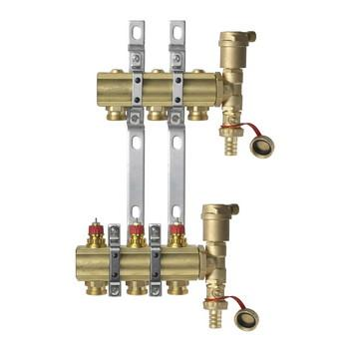
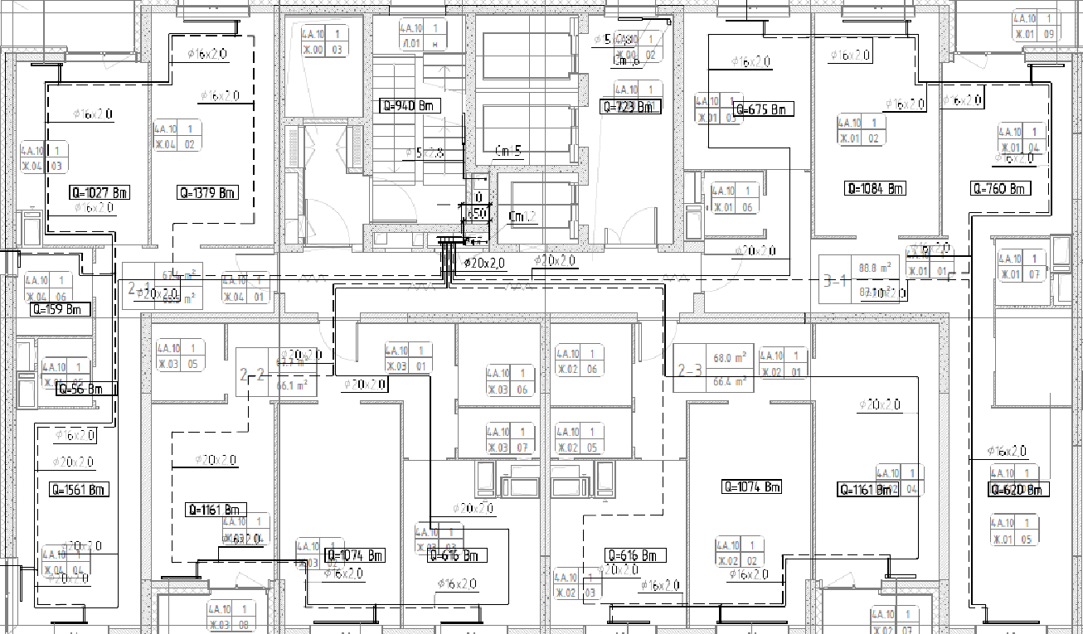
Вид распределительного поэтажного коллектора из проекта
